北京市第三十二届大学生数学竞赛暨第十三届全国大学生数学竞赛北京赛区预赛报名通知
为了培养人才、服务教学、促进高等学校数学课程的改革和建设，提高大学生学习数学的兴趣，给青年才俊提供一个展示的舞台，由北京数学会组织实施的《北京市第三十二届大学生数学竞赛（暨第十三届全国大学生数学竞赛北京赛区预赛）》将于 2021 年 11月 13 日（星期六）举行，欢迎我校同学积极参加。
一、 报名时间：即日起至 2021年9月29日
二、 竞赛时间：2021 年 11 月 13 日上午 9: 00-11: 30
三、 竞赛地点：北京林业大学。
四、竞赛类别、参赛对象及内容

竞赛类别 | 参赛对象 | 竞赛内容 | 备注
非数学类（理工） | 学习高等数学A的二年级及以上的在校本科生 | 高等数学 | 数学专业学生不得参加非数学专业组的竞赛。
数学类 | 数学与应用数学专业二年级及以上的在校本科生 | 数学分析（50%）、高等代数（35%）、解析几何（15%） | 数学专业学生不得参加非数学专业组的竞赛。
经管类 | 学习高等数学B、D、E的二年级及以上的在校本科生 | 高等数学 | 数学专业学生不得参加非数学专业组的竞赛。

五、竞赛奖项的设立
所有参赛学生均参加第十三届全国大学生数学竞赛，按照数学类专业和非数学类专业分别评出全国奖项，各组获奖总名额不超过各组总参赛人数的35%（其中一等奖、二等奖、三等奖分别占各组获奖总人数的 20%、30%、50%），颁发“第十三届全国大学生数学竞赛*等奖”证书。
所有参赛学生同时也参加了北京市第三十二届大学生数学竞赛，各组获奖总名额不超过各组总参赛人数的35%（其中一等奖、二等奖、三等奖分别占各组获奖总人数的 20%、30%、50%），颁发“第三十二届北京市大学生数学竞赛*等奖”证书。
六、竞赛收费标准
每个参赛同学向组委会交报名费120元。
七、参赛报名
完成以下三步骤方可视为报名成功：
第一步，扫描图1的二维码报名参赛；
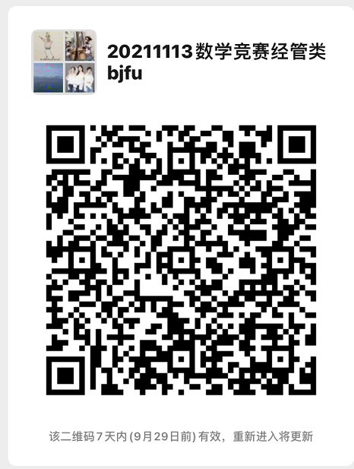
图1报名二维码 图2. 经管类微信群 图3. 理工类与数学类微信群
第二步，报名经管类的同学扫描图2的二维码，进入“20211113数学竞赛经管类bjfu” 微信群； 报名非数学类（理工）和数学类的同学扫描图3，进入“20211113数学竞赛理工与数学类bjfu”微信群。
第三步, 提交报名费。具体时间和地点将在微信群通知。

撰稿人：李扉 审稿人：刘松
北京林业大学教务处
北京林业大学理学院
2021年9月18日

